LOTUL 3
Spalator din inox
Nr.  d/o | Denumirea mobilierului | Cantitate | Specificația tehnică deplină solicitată  (locul amplasării mobilierului) | Schița | Valoarea estimată fără TVA
 | Spalator din inox  (Farmacia internă) | 1 buc | Spălător profesional confecționat din otel inoxidabil alimentar (inox) AISI 304. Spălătorul 1700x600x850 este dotat cu 3 chiuvete, 2 amestecătoare și 3 sifoane.  Carcasa pe care sunt montate chiuvetele sunt întărite longitudional, au piciorușe reglabile pe suprafața plană.  Adîncimea chiuvetei minim 35 cm. Mărimea unei chiuvete minim 50x50 cm. | 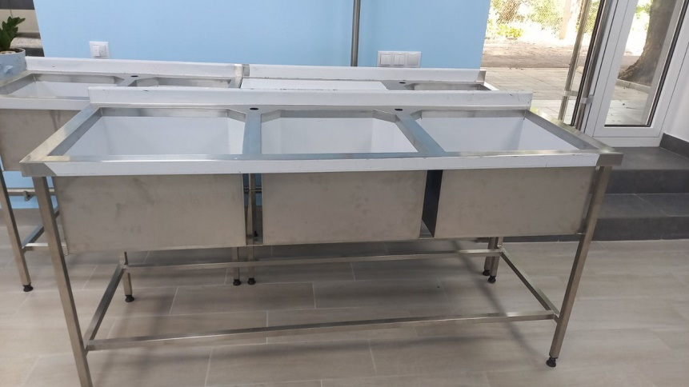 | 10 000

